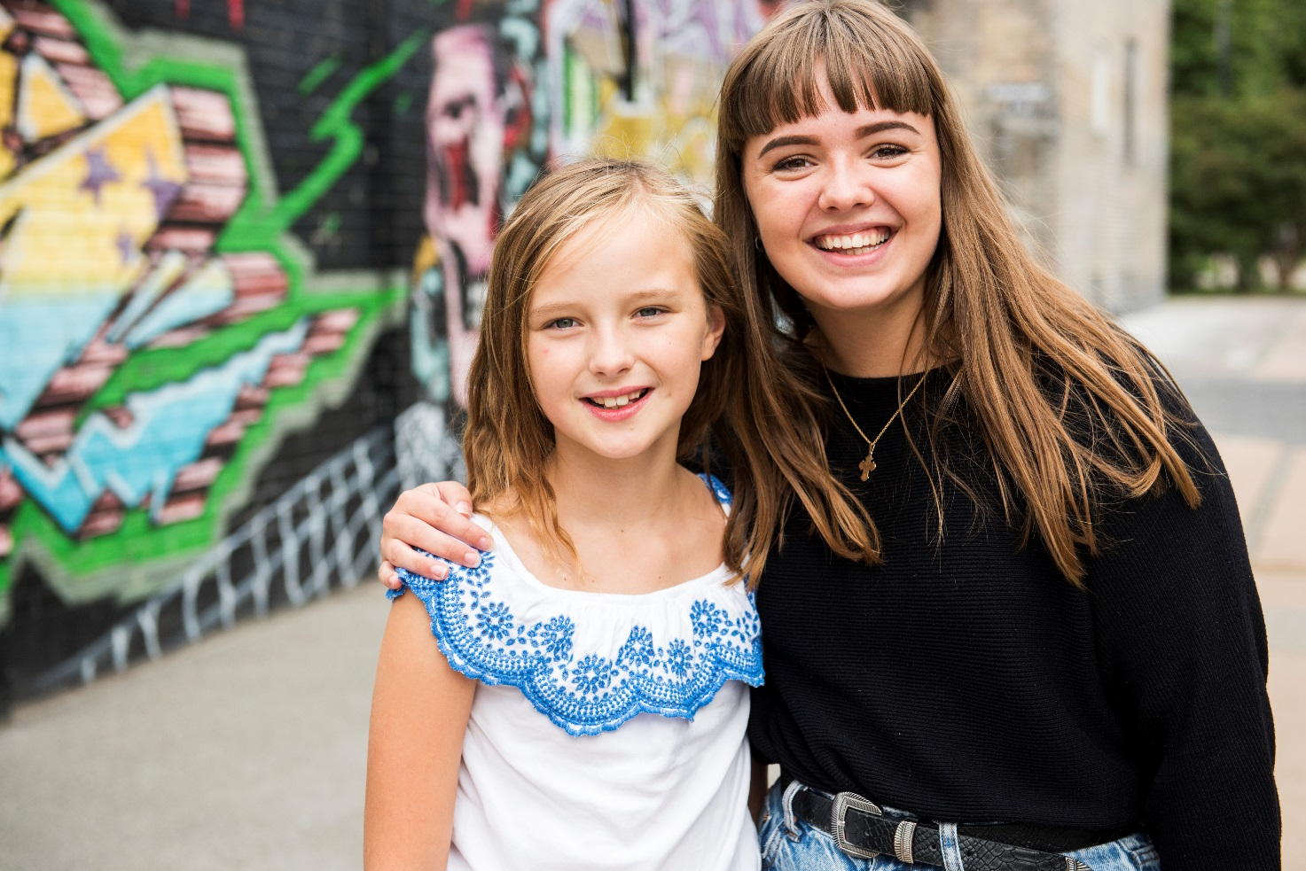
Kære forældre/værge
Det er med stor glæde, at vi kan tilbyde dit barn muligheden for at få en mentor hos Ungdommens Røde Kors.
Hvad er et mentorforløb?
Dit barn får sin egen, personlige mentor. Vores mentorer er engagerede frivillige som har barnets trivsel og potentiale i centrum. Et mentorforløb tager udgangspunkt i dit barns ønsker og behov, og dit barn er derfor også med til selv at sætte målene for mentorforløbet. Det kan f.eks. være introduktion til fritidsaktiviteter, oplevelser, en at tale med eller støtte til skole.

- Mentorordningen er et gratis tilbud.
- Et mentorforløb varer i 1 år.
- Dit barn og mentoren mødes som udgangspunkt 3-4 gange om måneden i ca. 2 timer, hvor de kan gå en tur, snakke om styrker og udfordringer eller eksempelvis opleve eller besøge forskellige steder. De nærmere detaljer aftaler de sammen fra gang til gang.
- Dit barn og mentor har 150 kr. om måneden til lige det, de har lyst til (mentors ansvar).
- Der evalueres i starten og slutningen af forløbet.
- Ungdommens Røde Kors skal have besked, hvis dit barn og mentor afslutter deres mentorforløb.

Hvad skal jeg gøre som forældre/værge?
- For at sikre at dit barn får den rette mentor, er det vigtigt, at du, sammen med dit barn og henviseren, får udfyldt oplysningsskemaet så grundigt som muligt. Husk, at det er dit barns motivation, der er afgørende for om mentorrelationen bliver god.

- Når vi har matchet dit barn med en mentor, inviteres dit barn til et første møde med mentoren. Afstem med dit barn om han/hun gerne vil have dig med til første møde, så du også kan møde mentoren. Det er også fint at mødes en af de andre gange, hvis I synes det kan give mening. Jo større opbakning dit barn har hjemmefra til mentorforløbet, jo bedre bliver det.
- Mentorforløbet går i gang efter det første møde.
- Når mentorforløbet er gået i gang, vil dit barn løbende være i dialog med en sparringspartner fra URK, som sikrer, at mentorforløbet går godt, og at dit barn trives med sin mentor.
- Da vores mentorer er frivillige, er det vigtigt, at dit barn møder op til de aftalte møder, og at du som forælder/værger bakker op om forløbet.

Vi glæder os til at byde dit barn velkommen i Ungdommens Røde Kors!
De bedste hilsner
Mentorteamet i Ungdommens Røde Kors

